8－２
【岐阜県】
2018年9月9日 豚一貫農場 （岐阜市）
579頭(繁殖75頭、肥育362頭、子豚142頭)
2018年11月16日 畜産センター公園（岐阜市）
21頭(子豚21頭)
2018年12月5日 畜産研究所 （美濃加茂市）
503頭(繁殖184頭、肥育102頭、子豚217頭)
2018年12月10日 いのしし飼養施設 （関市）
22頭(いのしし22頭)
2018年12月15日 農業大学校 （可児市）
10頭（繁殖３頭、肥育７頭）
2018年12月25日 豚一貫農場 （関市）
7,861頭（繁殖751頭、肥育2,410頭、子豚4,700頭）
2019年1月29日 豚一貫農場 （各務原市）
1,662頭＊（繁殖127頭、子豚1,535頭）
（関連と畜場） と畜場 （岐阜市）
（係留頭数）149頭＊
（関連農場） 豚肥育農場 （本巣市）
867頭＊（肥育豚867頭）
（関連農場） 豚一貫農場 （恵那市）
4,284頭＊(親豚121頭、子豚4,163頭)
2019年2月19日 豚肥育農場 （瑞浪市）
5,775頭＊
2019年3月7日 豚一貫農場 （山県市）
1,507頭＊（親豚137頭、子豚1,370頭）
2019年3月23日 豚繁殖農場 （山県市）
3,328頭＊（親豚875頭、子豚2,453頭）
2019年3月30日 豚一貫農場 （美濃加茂市）
666頭＊（親豚72頭、子豚594頭）
【長野県】
（関連農場） 豚肥育農場（宮田村）
2,444頭＊(肥育2,444頭)
（関連と畜場）と畜場（松本市）
（係留頭数）38頭＊
【滋賀県】
（関連農場） 豚肥育農場 （近江八幡市） 699頭＊(肥育699頭)
【大阪府】
（関連農場） 豚肥育農場 （東大阪市） 737頭＊(肥育737頭)
家畜保健衛生所情報
令和8年7月8日
韓国で口蹄疫が発生

韓国では、令和8年１月30日に仁川広域市で９か月ぶりに口蹄疫の発生が確認され、その後２月にも京畿道の牛農場２戸で発生が確認されております。この状況の中で７月３日、韓国・慶尚北道醴泉郡の豚農場１戸及び牛農場５戸において、口蹄疫の発生が確認されました。
韓国はこれまで継続的に口蹄疫ワクチン接種を行っており、今回も発生地とその近隣の農場に対して緊急ワクチン接種を実施するとのことですが、依然として我が国へ侵入するリスクが極めて高い状況が続いています。地理的にも近く、人的交流も多い同国での発生を踏まえ、引き続き発生予防対策の徹底をお願いいたします。
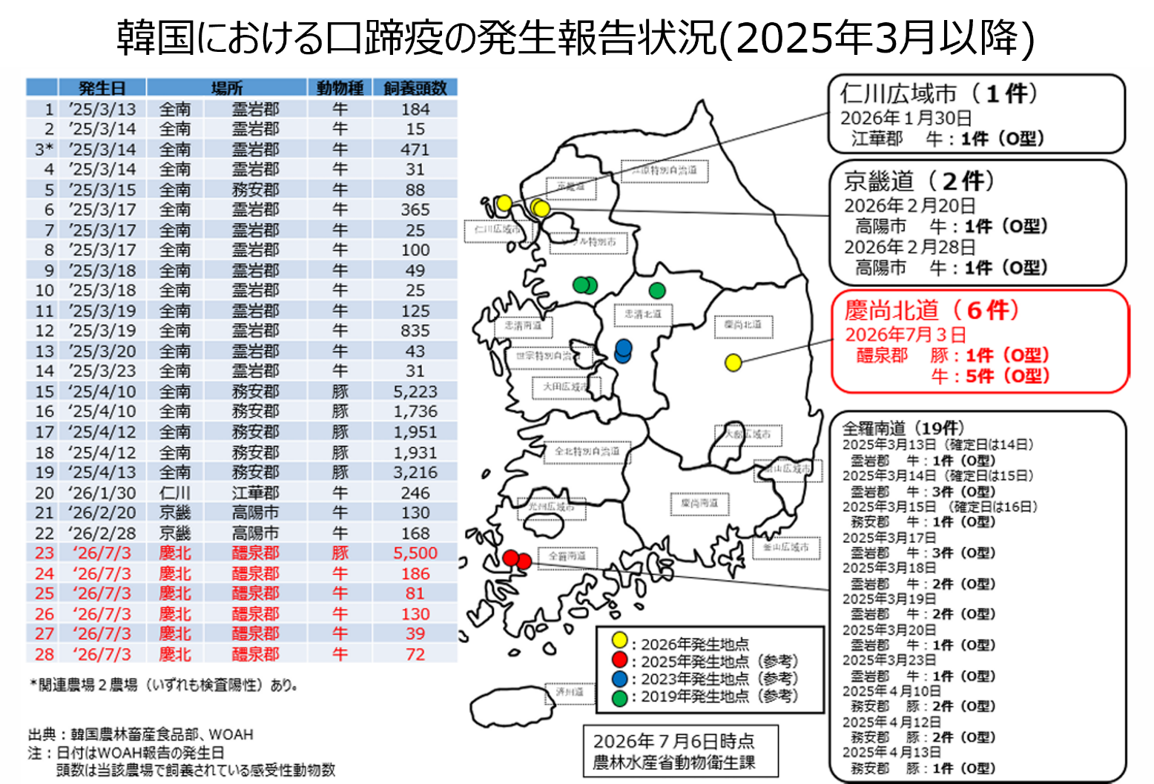

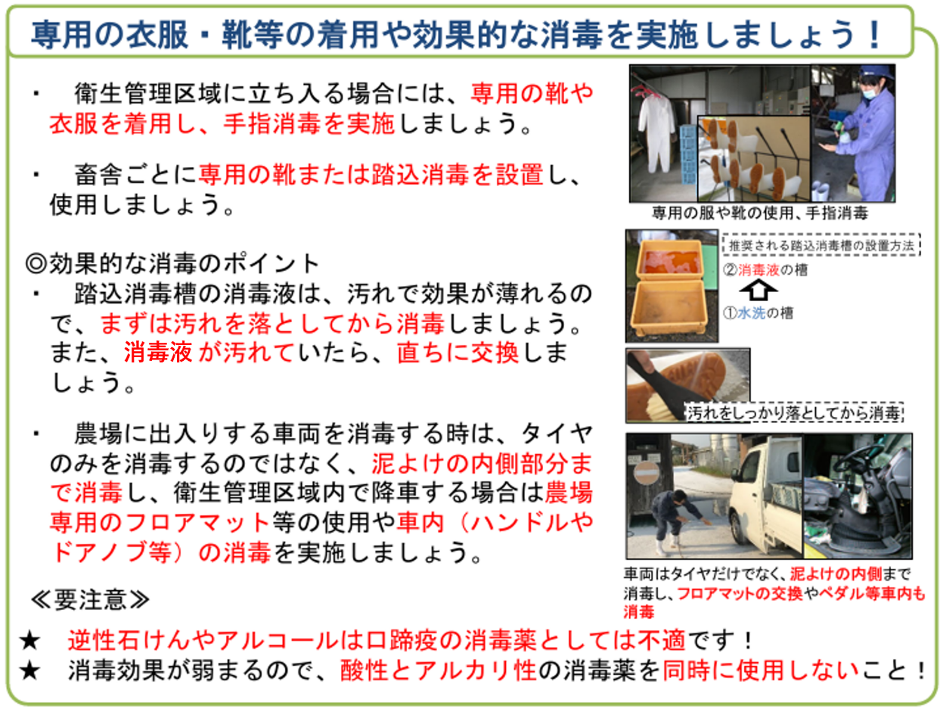
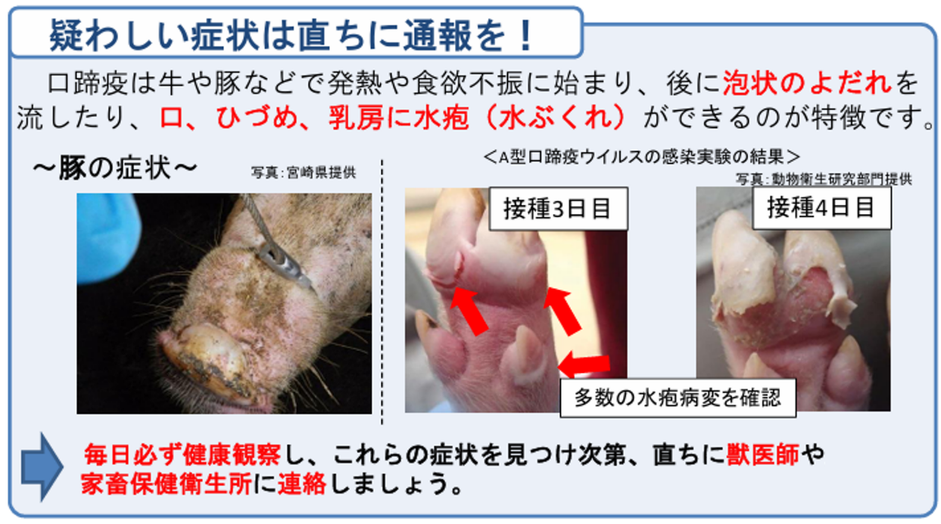


詳しい情報は下記ホームページについてもご確認ください。
農林水産省「口蹄疫に関する情報」
https://www.maff.go.jp/j/syouan/douei/katiku_yobo/k_fmd/index.html

＊＊＊＊＊＊＊＊＊＊＊＊＊＊＊＊＊＊＊＊＊＊＊＊＊＊＊＊＊＊＊＊＊＊＊＊＊＊＊＊＊＊＊＊＊＊＊＊＊
大阪府家畜保健衛生所 〒598-0048 泉佐野市りんくう往来北１－５９
TEL 072-４58-1151 FAX 072-４58-1152
＊＊＊＊＊＊＊＊＊＊＊＊＊＊＊＊＊＊＊＊＊＊＊＊＊＊＊＊＊＊＊＊＊＊＊＊＊＊＊＊＊＊＊＊＊＊＊＊＊

